**LAPORAN PRATIKUM 3**

**PRAKTIKUM PEMROGRAMAN BERGERAK**

**“Membuat Game dan Icon”**

**Disusun Oleh:**

**Ariyandra Putera Caisar**

**21076038**

**Dosen Pengampu :**

**Geovanne Farell, S.P.d.,M.Pd.T.**

**PROGRAM STUDI PENDIDIKAN TEKNIK INFORMATIKA**

**JURUSAN TEKNIK ELEKTRONIKA**

**FAKULTAS TEKNIK**

**UNIVERSITAS NEGERI PADANG**

**2023**

1. LEARNING OUTCOMES PRAKTIKUM

Mampu membuat game sederhana dan icon pada Kotlin

1. ALAT dan BAHAN
   1. Personal Computer
   2. Android studio
   3. Koneksi Internet
2. TEORI SINGKAT

**Icon**

Dalam konteks Kotlin, "icon" biasanya merujuk pada gambar atau grafik yang digunakan untuk mewakili suatu objek, aplikasi, atau elemen di antarmuka pengguna. Icon sering digunakan untuk memberikan pengguna informasi visual tentang fungsi atau makna suatu elemen dalam aplikasi. Misalnya, tombol-tombol dalam aplikasi, item menu, atau tampilan folder dalam aplikasi berbasis GUI (Antarmuka Grafis). Dalam pengembangan aplikasi Kotlin, Anda dapat menggunakan ikon dalam berbagai cara:

* Menambahkan Icon pada Tombol dan Elemen UI: Anda bisa menggunakan ikon untuk memperindah tampilan tombol, menu, atau elemen antarmuka lainnya. Banyak kerangka kerja UI Android seperti Android XML, Jetpack Compose, atau bibliotek pihak ketiga, menyediakan cara untuk menambahkan ikon ke elemen UI Anda.
* Menggunakan Ikon dalam Action Bar dan Toolbar: Pada aplikasi Android, Anda sering akan menggunakan ikon dalam action bar atau toolbar untuk menampilkan tindakan yang terkait dengan halaman atau aktivitas saat ini.
* Menampilkan Ikon dalam Daftar atau Grid: Dalam aplikasi yang menampilkan daftar item atau grid, Anda dapat menggunakan ikon untuk memvisualisasikan informasi atau tindakan yang berkaitan dengan setiap item.
* Penggunaan Ikon pada Notifikasi: Ikon juga sering digunakan dalam notifikasi untuk memberi tahu pengguna tentang suatu peristiwa atau informasi penting.

Untuk menggunakan ikon dalam aplikasi Kotlin, Anda dapat melakukannya dengan beberapa cara:

* Menggunakan ikon yang sudah ada dalam sumber daya aplikasi Anda.
* Menggunakan ikon bawaan dari kerangka kerja atau pustaka UI yang Anda gunakan.
* Menambahkan ikon kustom dengan cara merancang dan membuatnya sendiri, atau dengan menggunakan pustaka ikon kustom.

Dalam aplikasi Android yang dikembangkan dengan Kotlin, Anda dapat menempatkan file gambar (seperti PNG atau SVG) dalam direktori res/drawable atau res/mipmap untuk kemudian digunakan sebagai ikon dalam elemen UI.

1. Langkah Kerja

Membuat Project Game Batu Gunting Kertas

* 1. Buka Android Studio

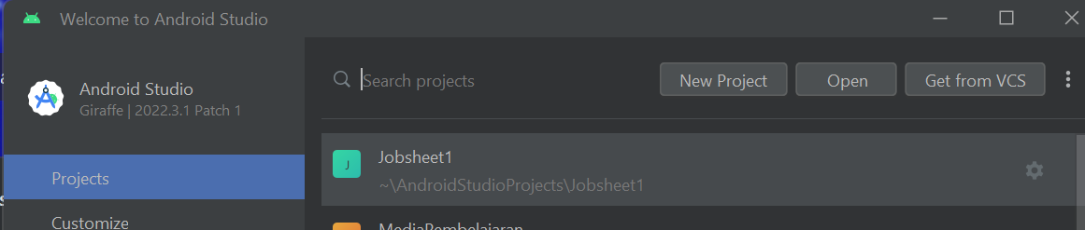

Pilih Phone and Tablet - Pilih Empty View Activity

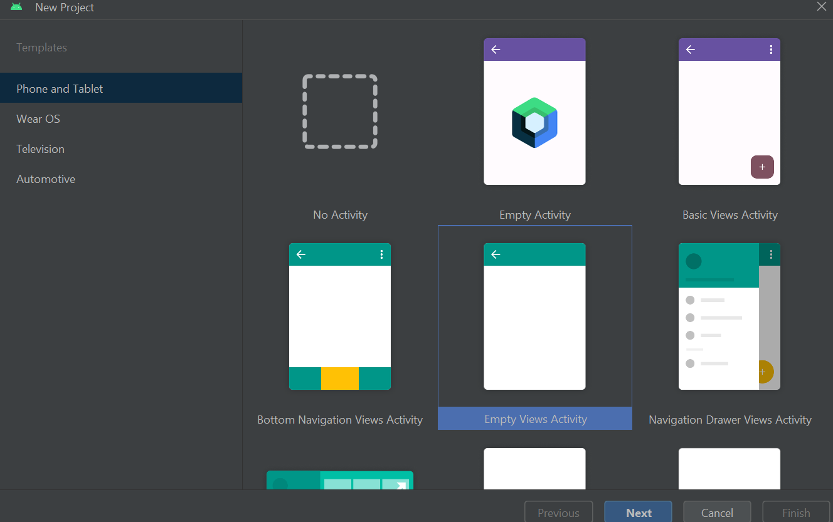

* 1. Beri nama project dan nama package lalu tekan Finish

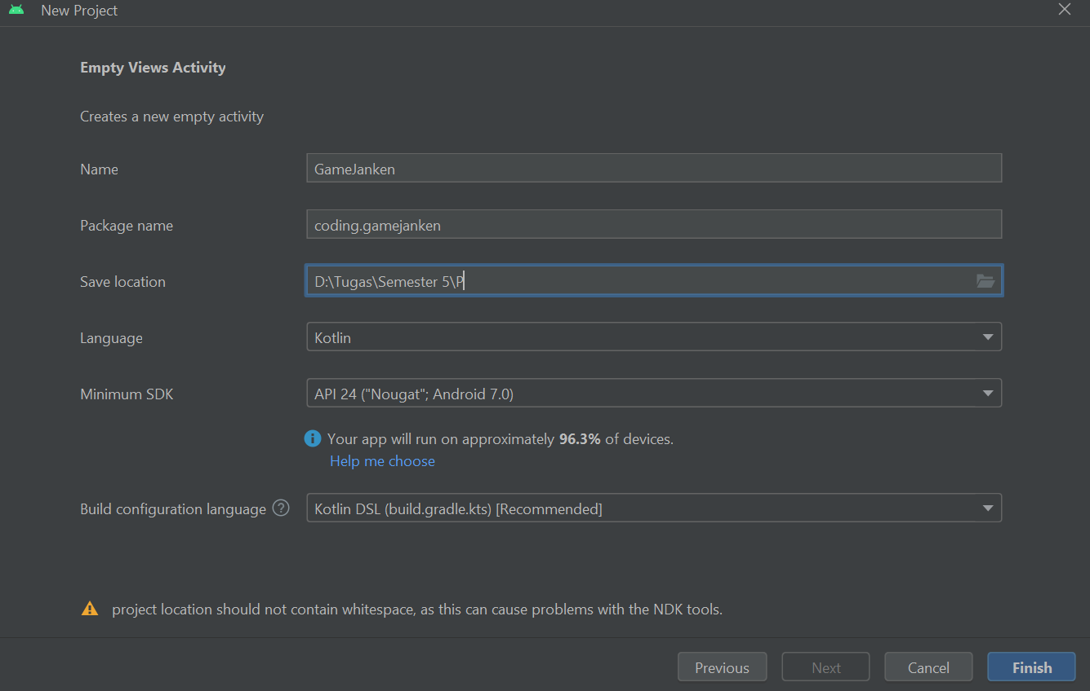

* 1. Pindahkan asset gambar berikut:



* 1. Kedalam Folder res-drawable

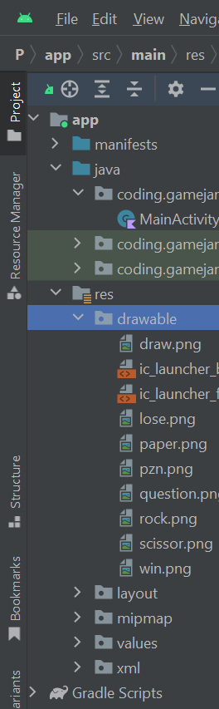

* 1. Buat object baru

New - Kotlin Class/File

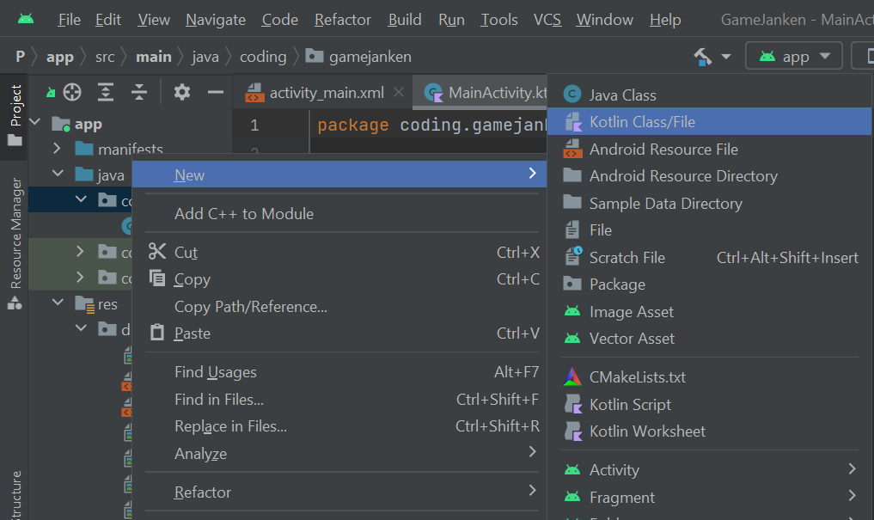

* 1. Pilih Object - Beri nama object dengan nama “Game”

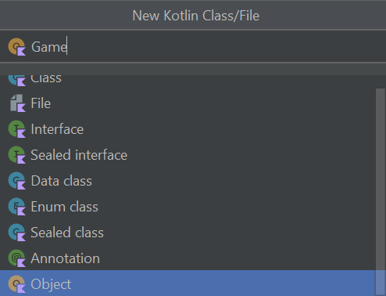

* 1. Lalu Tambahkan Code Berikut pada object Game :

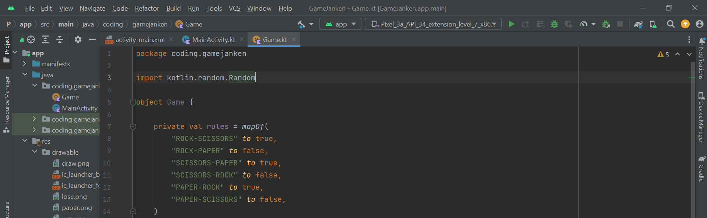

package coding.gamejanken  
  
import kotlin.random.Random  
  
object Game {  
   
 private val rules = *mapOf*(  
 "ROCK-SCISSORS" *to* true,  
 "ROCK-PAPER" *to* false,  
 "SCISSORS-PAPER" *to* true,  
 "SCISSORS-ROCK" *to* false,  
 "PAPER-ROCK" *to* true,  
 "PAPER-SCISSORS" *to* false,  
 )  
  
 private val options = *listOf*("ROCK", "SCISSORS", "PAPER")  
  
 private val optionDrawable = *mapOf*(  
 "ROCK" *to* R.drawable.*rock*,  
 "SCISSOR" *to* R.drawable.*scissors*,  
 "PAPER" *to* R.drawable.*paper*,  
 )  
  
 fun pickRandomOption(): String = options[Random.nextInt(0, 3)]  
  
 fun pickDrawable(option: String): Int = optionDrawable[option]!!  
  
 fun isDraw(from: String, to: String): Boolean = from == to  
  
 fun isWin(from: String, to: String): Boolean = rules["$from-$to"]!!  
}

* 1. Buat Game Class dengan nama GameActivity
  2. New - Kotlin Class/File

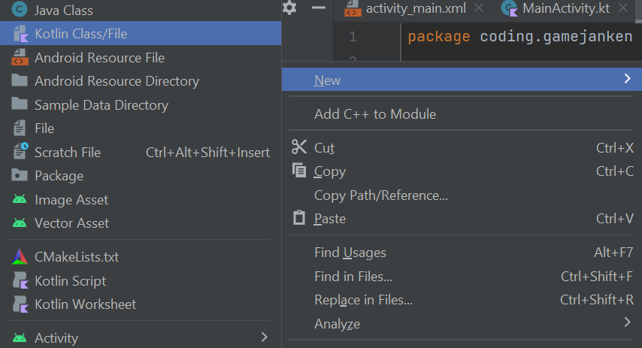

* 1. Beri nama class “GameActivity”

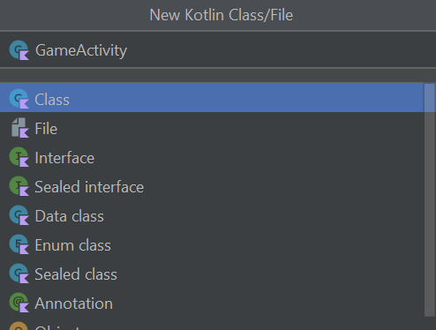 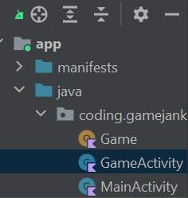

* 1. Klik Folder res-layout - Buat layout baru

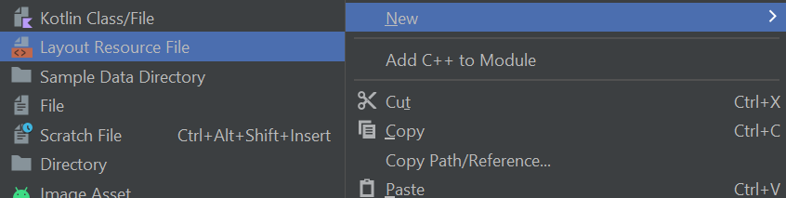

* 1. File Name “game”

Root Elemen “LinearLayout”

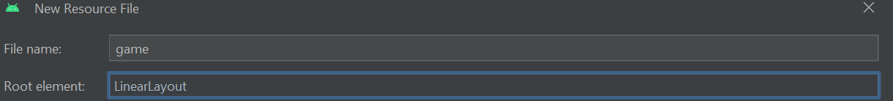

* 1. Lalu Tambahkan Code Berikut pada game.xml

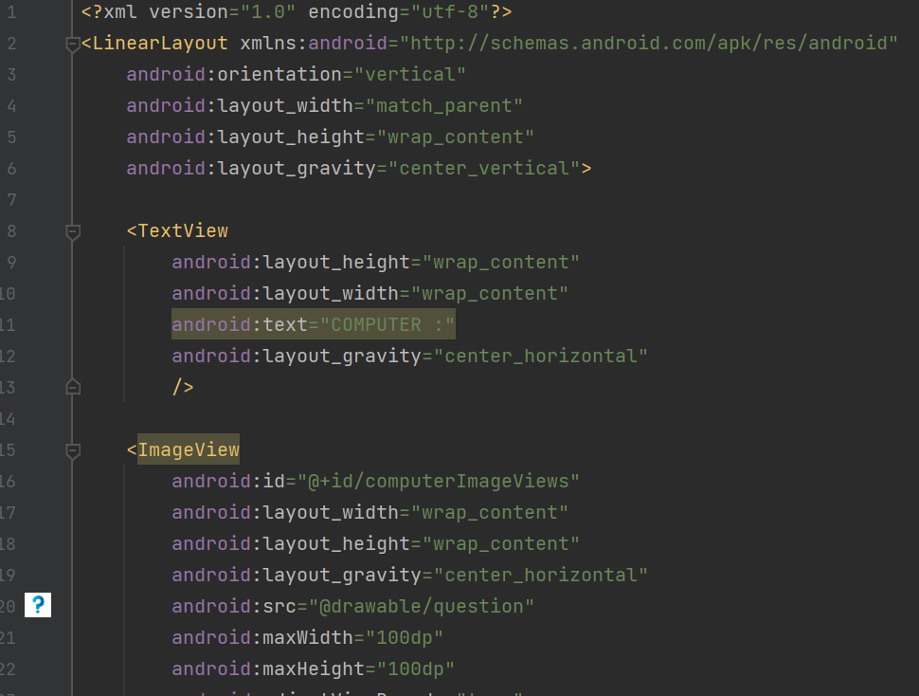 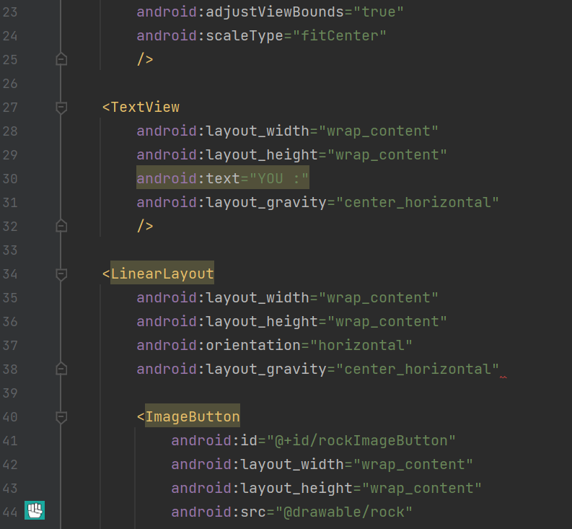 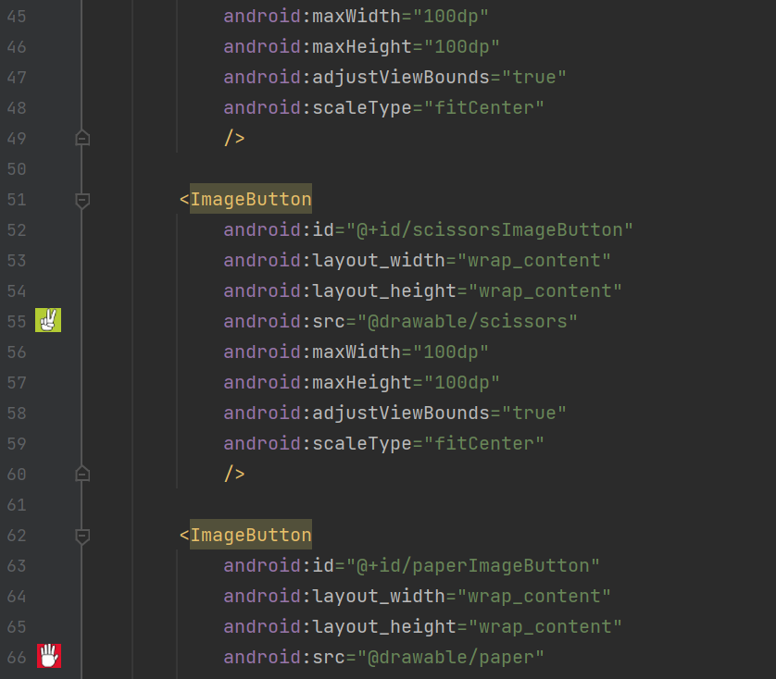 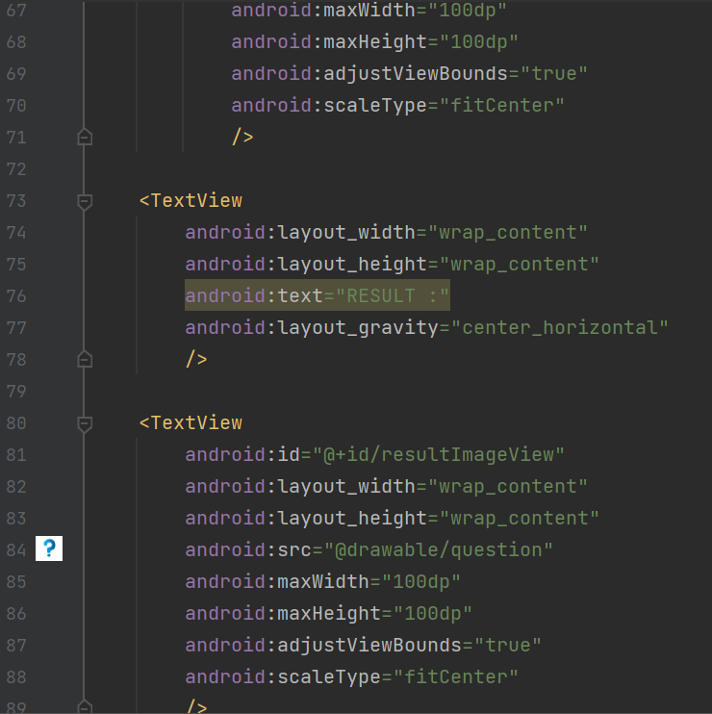

* 1. Tambahkan Code Berikut pada GameActivity

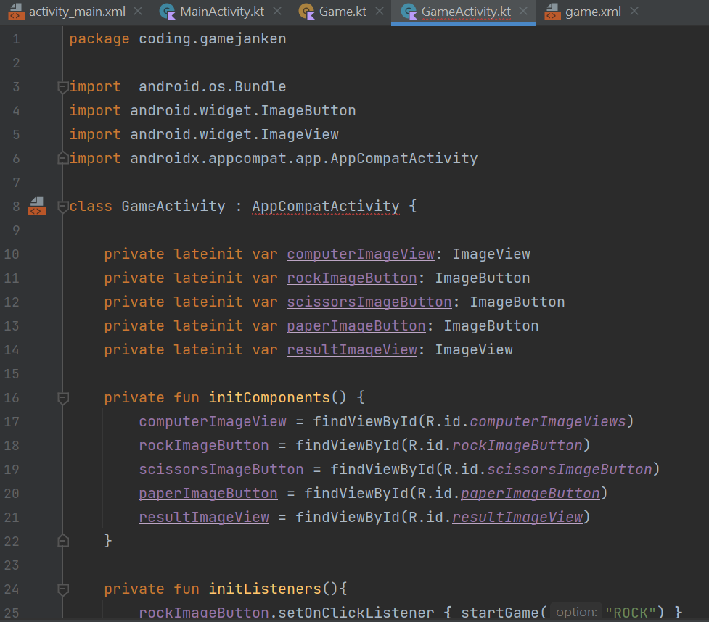 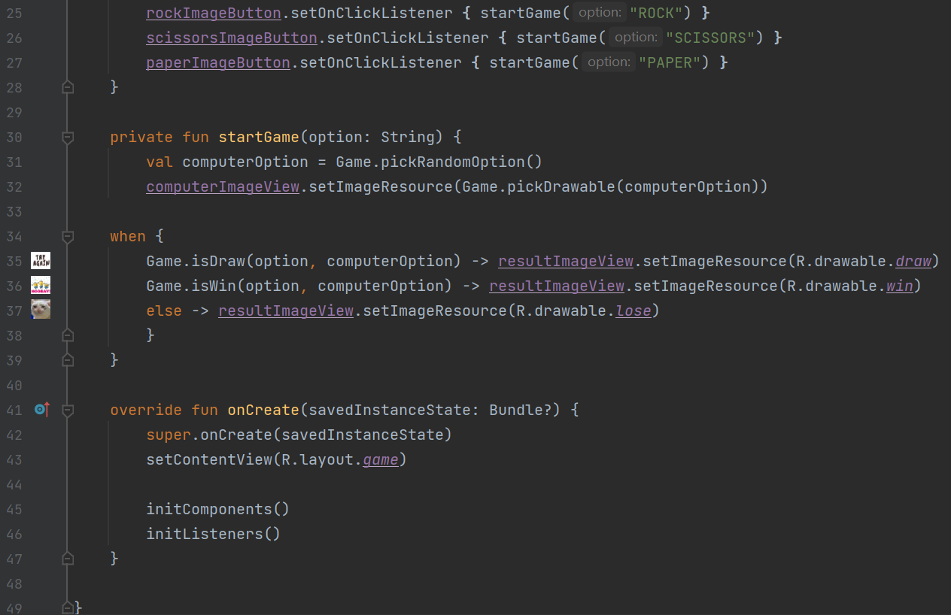

* 1. Selanjutnya buka AndroidManifest.xml untuk menganti activity yang pertama kali dijalankan aplikasi

Code Sebelumnya :

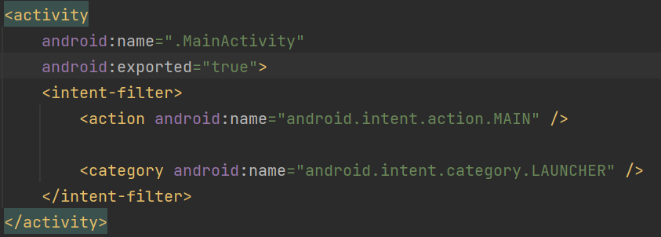

Ganti menjadi seperti berikut:

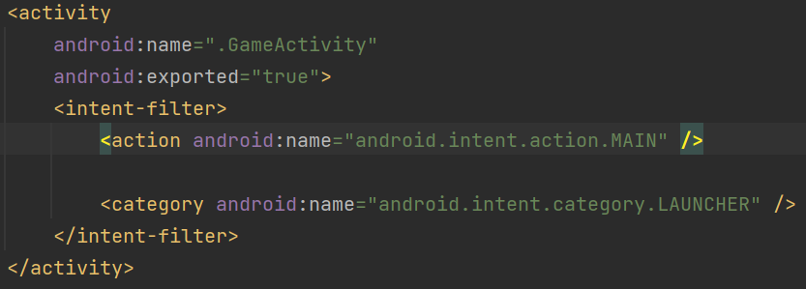

* 1. Jalankan Virtual Devicenya:
  2. Masuk Kedalam Folder res-drawable

Klik New - Image Asset

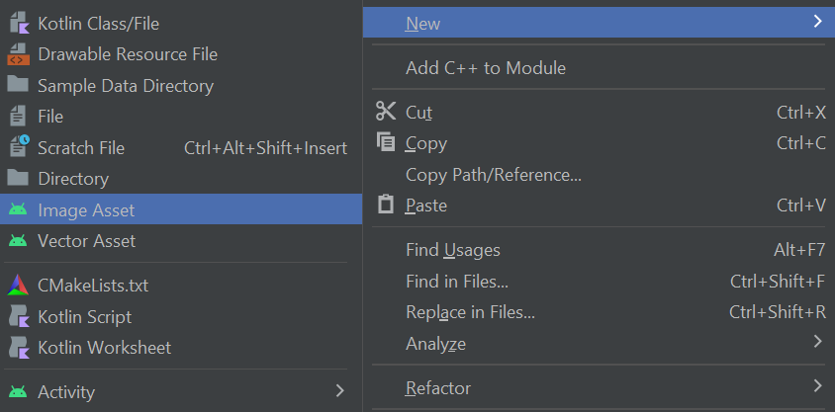

* 1. Maka akan tampil seperti berikut ini.

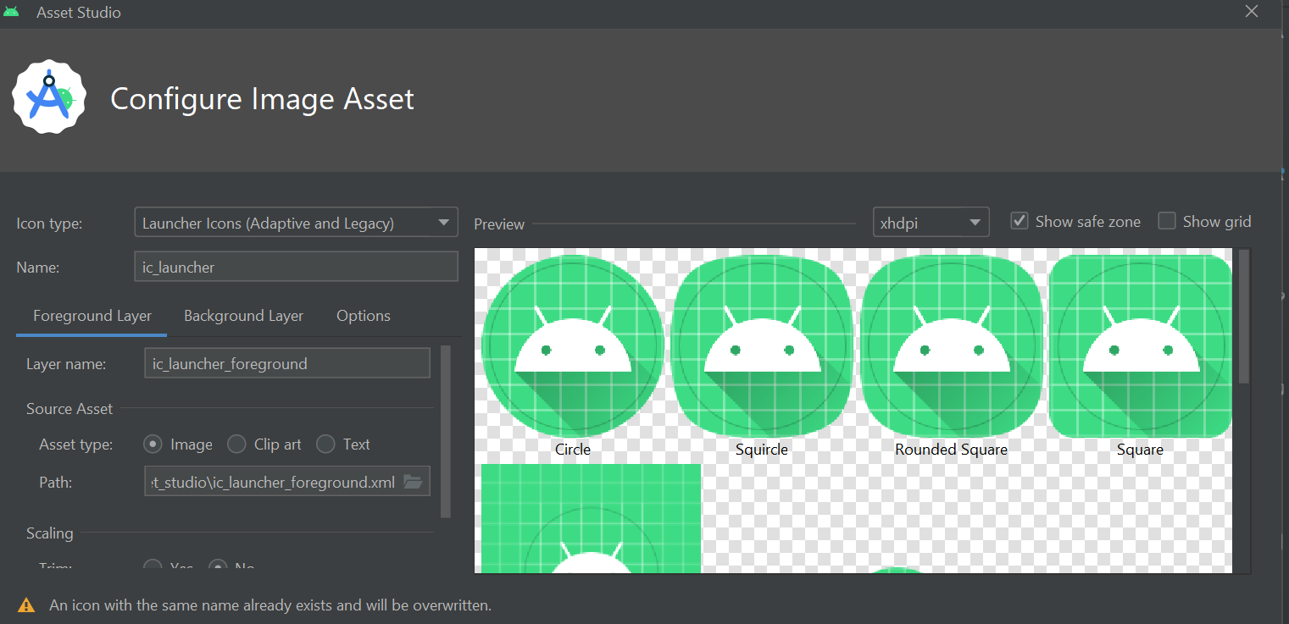

* 1. Selanjutnya Ganti Icon dengan gambar sesuai yang di inginkan
  2. Pilih Path - pilih gambar

Note : Sesuaikan ukuran dan warna gambar dengan yang di inginkan

* 1. Setelah selesai klik tombol - next

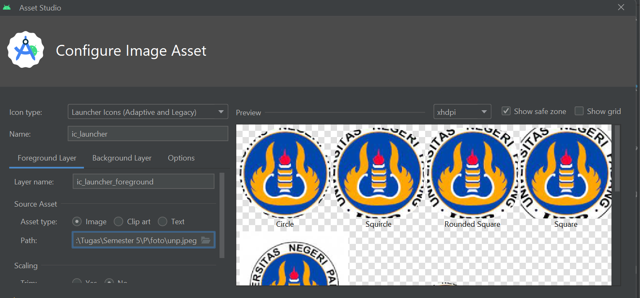

* 1. Lalu klik – Finish
  2. Jalankan kembali aplikasi maka icon akan berubah